**Отчет**

**по Методам численного анализа**

Исполнитель

студент 161 группы

специальности

Прикладная математика

Борис Д. Ю.

«23» Февраля 2018 г.

Гродно, 2018

**Лабораторная работа №1**

Тема: **Численное решение нелинейных уравнений**

**(метод деления пополам, метод итерации, метод Ньютона)**

1. **Постановка задачи**

При помощи указанных методов узнать приближённое значение корней и количество итераций для следующей функции:

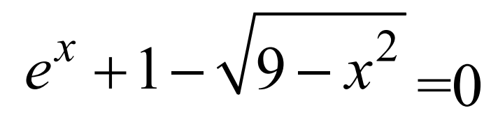

График этой функции:

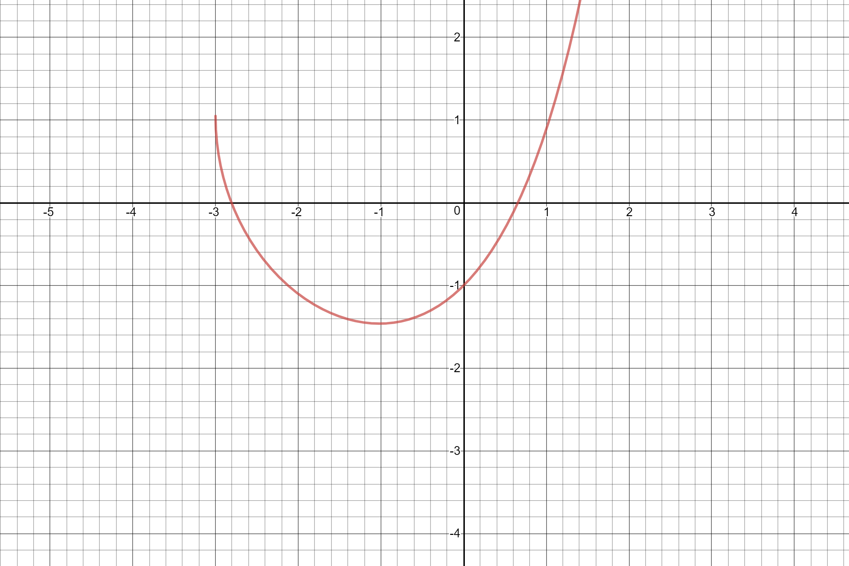

1. **Теоретический материал**

*Алгоритм деления пополам:*  
1) Найдем середину отрезка [a; b]: c=(a+b)/2;   
2) Вычислим значения функции в точках a и c и найдем произведение полученных значений: d=f(c)*f(a);   
3) Если d>0, то теперь точкой a станет c: a=c; Если d<0, то точкой b станет c: b=c;   
4) Вычислим разность a и b, сравним ее с точностью ε: если |a-b|> ε, то идем в пункт 1) если нет, то корень с нужной нам точностью найден, и он равен: x=(a+b)/2;

*Aлгоритм**итерации*  
Пусть с точностью ε необходимо найти корень уравнения f(x)=0, принадлежащий интервалу [a,b]. Функция f(x) и ее первая производная непрерывны на этом отрезке.

Для применения этого метода исходное уравнение f(x)=0 должно быть приведено к виду $x=φ\left(x\right).$ В качестве начального приближения $x_{0}$ выбираем любую точку интервала [a,b].

Далее итерационный процесс поиска корня строится по схеме:

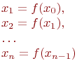

В результате итерационный процесс поиска реализуется рекуррентной формулой. Процесс поиска прекращается, как только выполняется условие $|x_{n}-x_{n-1}|≤ε$.

*Aлгоритм Ньютона*

1. Задается начальное приближение {\displaystyle x_{0}}
2. Пока не выполнено условие остановки, в качестве которого можно взять {\displaystyle |x_{n+1}-x_{n}|<\varepsilon } или (то есть погрешность в нужных пределах), вычисляют новое приближение: {\displaystyle x_{n+1}=x_{n}-{\frac {f(x_{n})}{f'(x_{n})}}} .
3. **Результат вычислений**

Результат вычислений для отрезка [0;1] и начальное приближение 0.5:

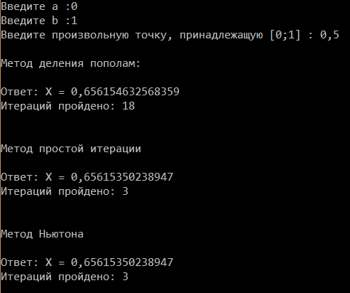

А также для [-2; -3] и -2,75 соответственно:

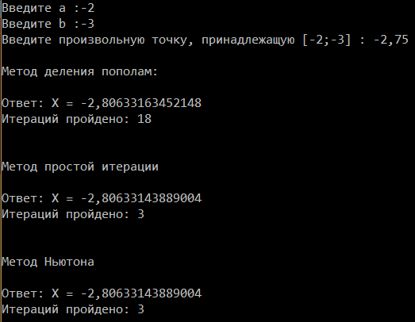

1. **Текст программы**

using System;

using System.Collections.Generic;

using System.Linq;

using System.Text;

using System.Threading.Tasks;

namespace Lab._1

{

class Program

{

public static double F(double x)

{

double f = Math.Exp(x) + 1 - Math.Sqrt(9 - x * x);

return f;

}

static void Main(string[] args)

{

double a , b ,x0, e = Math.Pow(10, -5);

Console.Write("Введите a :"); a = double.Parse(Console.ReadLine());

Console.Write("Введите b :"); b = double.Parse(Console.ReadLine());

Console.Write("Введите произвольную точку, принадлежащую [{0};{1}] : " , a , b); x0 = double.Parse(Console.ReadLine());

metod_popolam(a,b,e);

metod_iterazi(x0,e);

method_Newton(x0,e);

Console.ReadKey();

}

public static void metod_popolam(double a, double b,double e)

{

int k = 1;

double c;

bool t;

t = true;

do

{

c = (a + b) / 2;

if (Math.Abs(F(a)) > e || k==1000)

{

if (F(a) * F(c) > 0)

{

a = c;

k++;

}

else

{

b = c;

k++;

}

}

else

{

t = false;

break;

}

}

while (t == true);

if (t==true)

{

Console.WriteLine("Не найдено");

}

else

{

Console.WriteLine("\nМетод деления пополам:\n");

Console.WriteLine("Ответ: X = {0} ", c);

Console.WriteLine("Итераций пройдено: {0}\n\n", k);

}

}

public static double func(double x)

{

return x - (1 / (dF(x))) * F(x);

}

public static void metod_iterazi(double x0,double e)

{

double x1 = 0;

int i = 0;

bool error = false;

do

{

x1 = func(x0);

i++;

if (Math.Abs(F(x0)) > e && i == 1000)

{

error = true;

break;

}

x0 = x1;

} while (Math.Abs(x0 - func(x0)) > e);

if (error)

{

Console.WriteLine("Не найдено");

}

else

{

Console.WriteLine("Метод простой итерации\n");

Console.WriteLine("Ответ: X = {0} ", x1);

Console.WriteLine("Итераций пройдено: {0}\n\n", i);

}

}

public static double dF(double x) //возвращает значение производной

{

return (Math.Exp(x) + (x/ (Math.Sqrt(9.0 - x * x))));

}

public static void method_Newton(double x,double e)

{

int i = 0;

double x0;

do

{

x0 = x - F(x) / dF(x);

x = x0;

i++;

} while (Math.Abs(F(x)) >= e);

Console.WriteLine("Метод Ньютона\n");

Console.WriteLine("Ответ: X = {0} ", x);

Console.WriteLine("Итераций пройдено: {0}\n\n", i);

}

}

}